Лабораторная работа № I

Определение твердости металлов методом Бринеля и Роквелла

Введение

Твердостью называется способность металлов и сплавов сопротивляться действию пластической деформации при контактном приложении нагрузки. Испытание на твердость благодаря своей простоте находит широкое применение при испытании материалов и готовых изделий. Кроме того, следует иметь в виду, что величина твердости связана с пределом прочности в материалов и благодаря этому оказывается возможным определить прочность материалов без их разрушения. Так, например, для углеродистых сталей между числом твердости по Бринелю и пределом прочности в существует следующая зависимость:

Определение твердости по Бринелю

В испытуемый материал А под определенной нагрузкой Р вдавливается стальной закаленный шарик диаметром D. По величине отпечатка d судят о твердости. Число твердости по Бринелю НВ определяется как отношение нагрузки, действующей на шарик к поверхности отпечатка (сегмента) F, т.е.
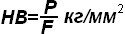
Из рис. 1 можно определить поверхность шарового сегмента, используя известное из геометрии соотношение , где h – глубина отпечатка.
Выражая глубину отпечатка h через его диаметр и диаметр шарика, получим
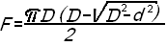
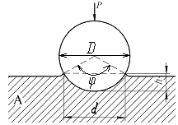
Рис. 1
Тогда
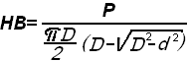
Однако производить каждый раз расчеты твердости НВ по формуле нет необходимости, поскольку для различных значений диаметра отпечатка составлены таблицы (см. приложение).
Определение твердости образцов производится с помощью рычажного автоматического пресса Бринеля типа ПВМ.
Работа на прессе осуществляется следующим образом. Перед началом испытаний устанавливаются грузы и шарик в зависимости от рода и толщины испытуемого материала. Рычаг с подвесками без грузов уравновешивает нагрузку на шарик 187,5 кг. Подбором грузов можно осуществить следующие нагрузки: 187,5; 250; 500; 750; 1000 и 3000 кг.
Испытуемый материал помещается на столик и при помощи винта, приводимого в движение вращением маховичка или рукоятки, поднимается к шарику, укрепленному в оправке, до тех пор, пока пружина, прижимающая шарик к образцу, не сожмется до отказа, а указатель не станет против риски, создавая этим предварительную нагрузку 100 кг. Затем нажатием кнопки (сбоку пресса) включается электродвигатель, который через коробку скоростей приводит во вращательное движение эксцентрик. Эксцентрик, вращаясь, опускает шатун вниз, в результате чего грузы через систему рычагов создают нагрузку на шарик.
При дальнейшем вращении эксцентрика шатун поднимается, снимает нагрузку с шарика, возвращает рычаги и грузы в исходное положение. Возвращение грузов в исходное положение сигнализируется звонком и сопровождается выключением электродвигателя. Вращением маховичка или рукоятки в обратную сторону опускают стол, испытуемый образец отводят от шарика, после чего измеряют диаметр отпечатка с помощью лупы (с точностью до 0,01 мм) и по таблице, зная нагрузку и диаметр шарика, находят твердость по Бринелю.

Определение твердости по Роквеллу
Сущность метода определения твердости по Роквеллу состоит в том, что в качестве вдавливаемого тела (индентора) применяется алмазный конус с углом при вершине 120º или стальной закаленный шарик диаметром 1,16дм (1,54 мм)
. 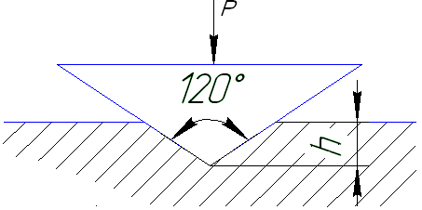 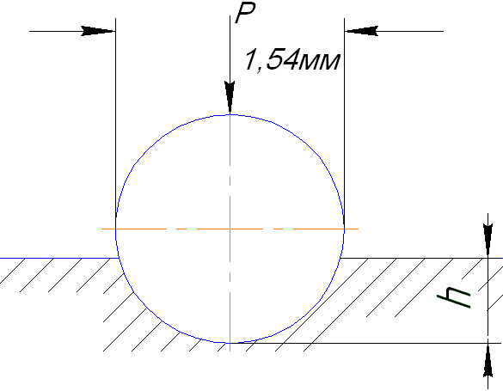

Рис. 3

Нагрузка при этом составляет соответственно 150 (HRC) и 100 (HRB) кг. Алмазный конус применяется для испытаний твердых материалов, а шарик - для более мягких (рис.3)
Для определения твердости по Роквеллу испытуемый образец устанавливается на столик 1 прибора (рис. 4). При помощи штурвала 2 образец подводится к индикатору 3, на индикаторе устанавливается маленькая стрелка против красной точки. Легким нажимом откидывают назад рукоятку 5, и она медленно перемещается до упора, вследствии чего автоматически включается рычажная система с грузами 7-9. После того, как движение рукоятки прекратится, ее возвращают обратно, чем снимается основная нагрузка. Большая стрелка будет указывать величину твердости по Роквеллу.
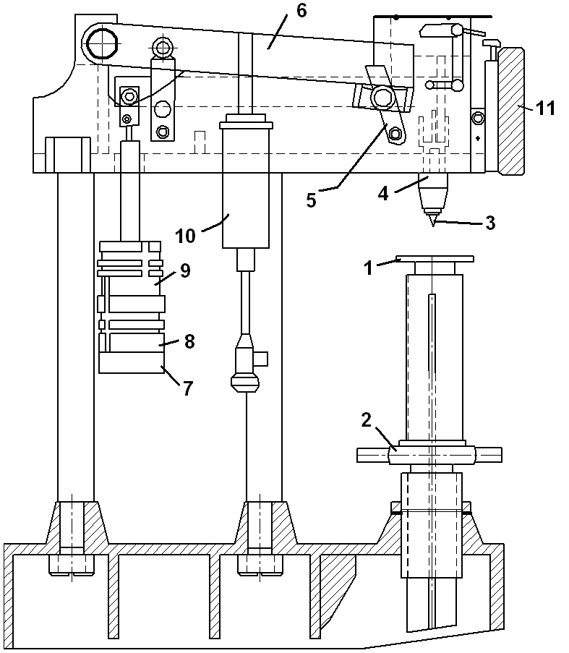

Рис. 4

Числа твердости по Роквеллу можно перевести в числа твердости по Бринелю, пользуясь таблицей (приложение).

Определение микротвердости материалов

Часто очень важно знать твердость очень больших по площади или толщине участков материала (например, твердость поверхностных слоев при химико-термической обработке или отдельных зерен твердого раствора. В этих случаях проводят измерение микротвердости материала – т.е. в образец вдавливается алмазная четырехгранная пирамида под нагрузкой от 2 до 200г. Размер отпечатка (диагональ) измеряется с помощью микроскопа при увеличении в 465 крат (рис. 5).

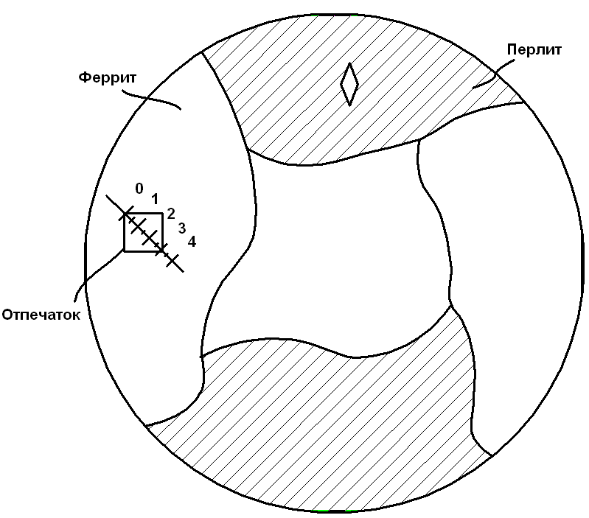

Рис. 5. Исследование микротвердости материалов

Цель работы

Цель работы состоит в изучении методов определения твердости материалов (методом Бринеля, Роквелла, определение микротвердости) и по полученным данным устанавливается связь твердости с концентрацией углерода в сталях и связь предела прочности с твердостью материалов.
Значение твердости измеряется на каждом образце не менее трех раз и в таблицу записывается среднее значение твердости.

Задание

- Сформулировать цель работы.
- Измерить значение твердости указанных образцов.
- Построить зависимость твердости сталей от содержания в них углерода.

Вопросы для самопроверки

- Что называется твердостью материала?
- Дать определение твердости по Бринелю и по Роквеллу.
- Какова связь твердости материала с пределом прочности?
- В каких случаях следует применять метод измерения твердости по Бринелю и в каких по методу Роквелла?
- Как измеряется микротвердость материалов?

